## Лабораторная работа №3

## ПРОГРАММИРОВАНИЕ ЦИКЛИЧЕСКИХ АЛГОРИТМОВ

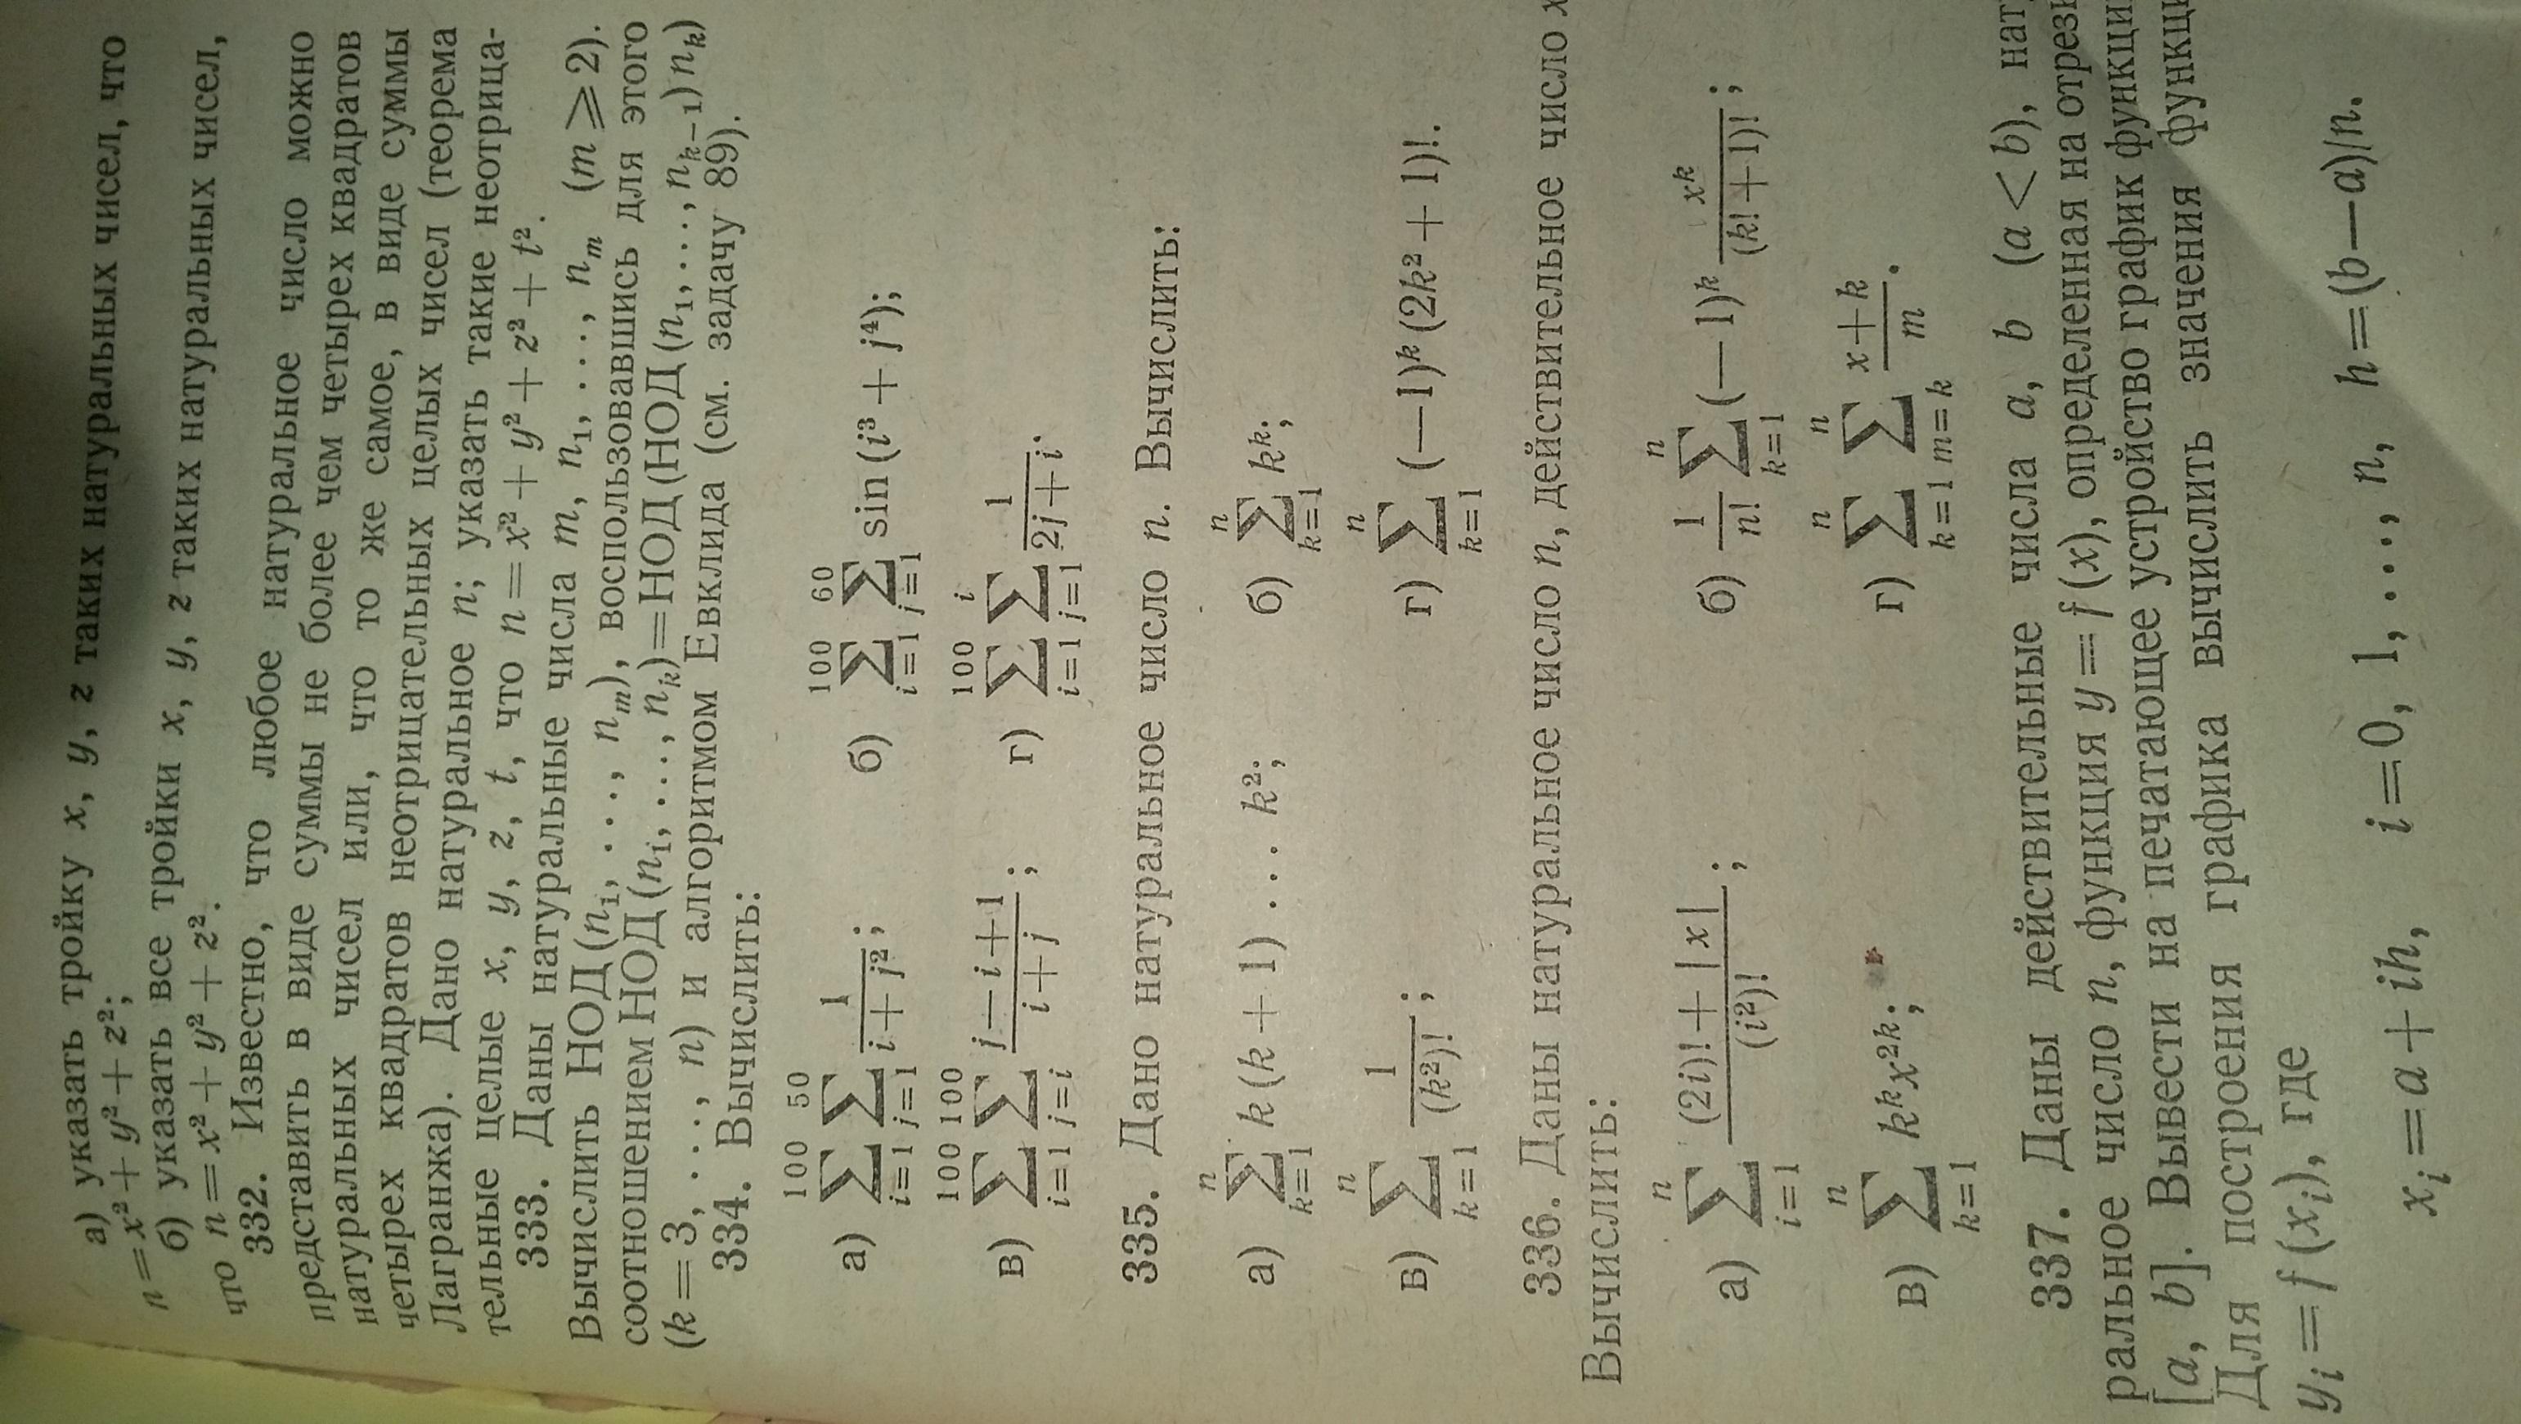**Цель работы**

Получить навыки программирования циклических алгоритмов на языке C++.

**Постановка задачи**

Cоставить программу вычисления суммы S.

Значение ***n*** ввести с клавиатуры.

**Описание алгоритма**

Рис. 1. Схема алгоритма программы

Ввод n

n>=1?

Начало

Инициализация n, k, i, answer, sumall=0;

cout<<”Введите корректное n”;

false

true

fact(n)

proizv(n)

2/1

1/1

false

true

false

false

true

Конец

i <= n

i=1

i++

Показать слагаемые?

Вывод sumall

true

i++

sumall += proizv(i)

i <= n

i=1

cout << i << " слагаемое=" << proizv(i)

Рис. 1. Схема алгоритма программы

Начало

Инициализация N;

true

N<0

return 0;

false

true

N=0

return 1;

false

return N*fact(N-1);

Конец

Рис. 2. Схема алгоритма функции fact()

Начало

Инициализация n, k, sum, sum1, sumpart;

k = pow(n, 2);

sum = fact(k);

sumpart = fact(n - 1);

true

sum=1

sum1 = 1;

false

sum1 = sum/sumpart;

return sum1;

Конец

Рис. 3. Схема алгоритма функции proizv()

**Описание программы**

Программа получает с клавиатуры номер слагаемого, до которого будет проходить суммирование, проводя проверку на значение и тип данных при помощи стандартной функции cin.ignor(). В цикле for рекурсивная подпрограмма нахождения факториала fact() передает во подпрограмму proizv() значение факториала счетчика. В proizv() факториал квадрата счетчика делится на факториал счетчика. В итоге находится значение текущего элемента. В этом же цикле for проходит суммирование элементов.

Далее на экран выводится сумма ряда и пользователю предлагается просмотреть слагаемые. Отказ ведет к выходу из программы.

**Текст исходного кода программы с комментариями**

#include <iostream>

#include <math.h>

#include <cmath>

#include <cstdlib>

using namespace std;

long double fact(int N) //нахождение факториала числа N

{

if (N < 0)

return 0;

if (N == 0)

return 1;

else

return N * fact(N - 1);

}

long double proizv(int n) { //нахождение произведения n*(n+1)*...*(n^2)

long double sum, sum1, sumpart;

int k;

k = pow(n, 2); //верхняя граница произведения

sum = fact(k);

sumpart = fact(n - 1);

if (sum == 1)

sum1 = 1;

else

sum1 = sum / sumpart;

return sum1;

}

int main() {

setlocale(LC_ALL, "Russian");

int n, k, i, answer;

long double sum1, sumall = 0;

cout << "Введите n: ";

cin >> n;

if (n<1 || cin.fail())

cout << "Неверно. Введите натуральное число." << endl;

cin.clear();

cin.ignore(cin.rdbuf()->in_avail());

while (n<1) {

cout << "Введите натуральное число: ";

cin >> n;

if (n<1 || cin.fail()) cout << "Неверно. Введите натуральное число." << endl;

cin.clear();

cin.ignore(cin.rdbuf()->in_avail());

}

cout << "Максимальный элемент=" << proizv(n) << endl;

for (int i = 1; i <= n; i++) //цикл нахождения суммы элементов

{

sumall += proizv(i); //сумма элементов

}

cout << "Сумма: " << sumall << endl;

cout << endl;

cout << "Желаете просмотреть слагаемые? Нажмите 1 для их просмотра и 0 для завершения программы." << endl;

cin >> answer;

if (answer<0 || answer>1 || cin.fail())

cout << "Неверно. Нажмите 1 для их просмотра и 0 для завершения программы." << endl;

cin.clear();

cin.ignore(cin.rdbuf()->in_avail());

while (answer<0 || answer>1) {

cout << "Сделайте выбор: ";

cin >> answer;

if (answer < 0 || answer > 1 || cin.fail()) cout << "Неверно. Нажмите 1 для их просмотра и 0 для завершения программы." << endl;

cin.clear();

cin.ignore(cin.rdbuf()->in_avail());

}

switch (answer) {

case 1:

for (int i = 1; i <= n; i++) //цикл вывода слагаемых

{

cout << i << " слагаемое=" << proizv(i)<<endl; //вывод слагаемых

}

break;

case 0:

exit(0);

break;

}

system("Pause");

return 0;

}

**Контрольные прогоны программы**

Тест №1 – ввод некорректных, и последующий ввод корректных значений (3) с отображением слагаемых.

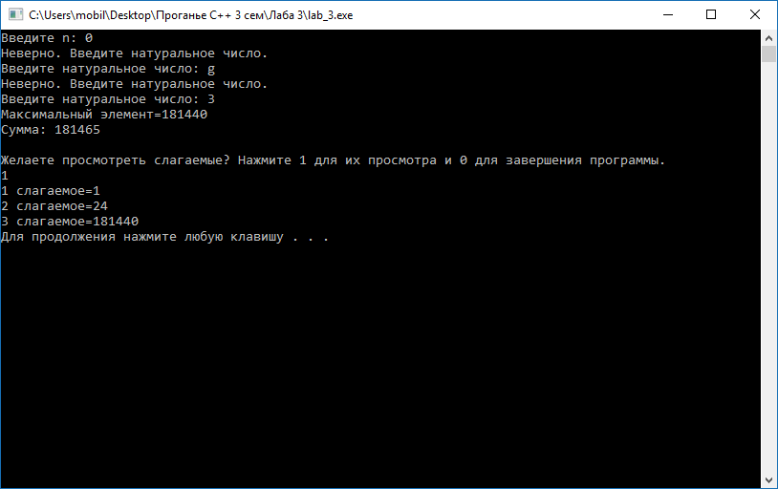

Рис. 4. Результат теста №1

Тест №2 – ввод корректных значений (7) с отображением слагаемых.

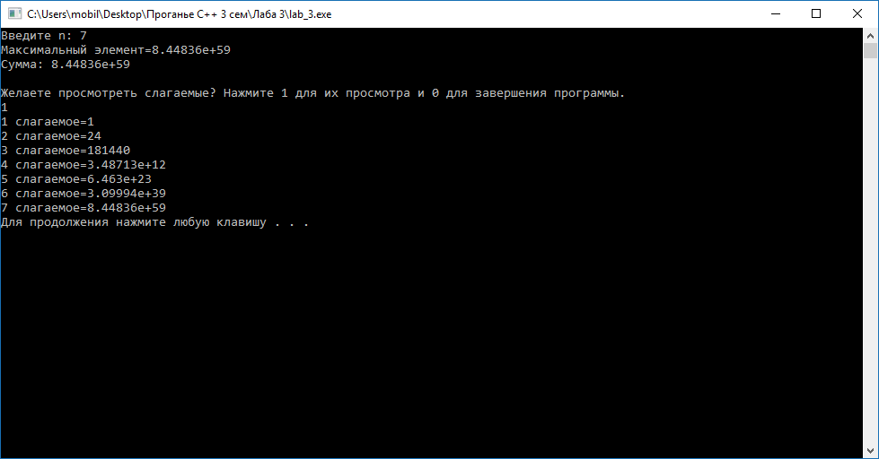

Рис. 5. Результат теста №2

Тест №3 – ввод корректных значений (3) и проверка на фильтрацию ввода для отображения слагаемых.

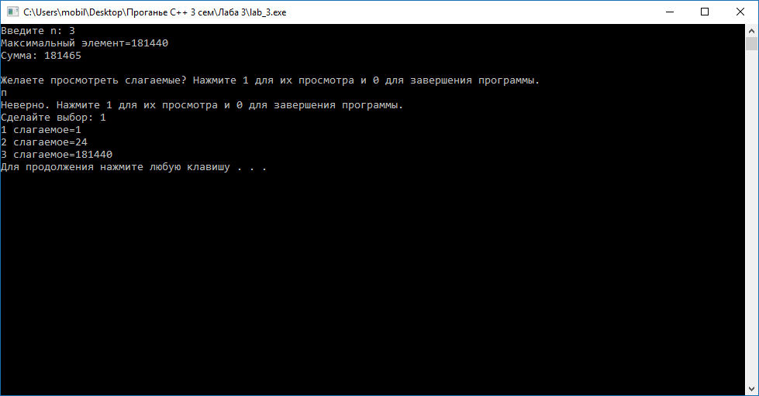

Рис. 6. Результат теста №3

**Вывод**

Данная программа позволяет освоить навыки написания циклических алгоритмов на языке С++. Также я получил опыт в написании функций (fact, proizv) и их использовании в главной процедуре (int(main)). В данной работе я использовал оператор множественного выбора switch.

**Список используемых информационных источников**

1. Павловская Т.А. С/С++. Программирование на языке высокого уровня- Санкт-Петербург. Питер, 2006.

2. Интернет-ресурс: http://cppstudio.com/post/348/

3. Интернет-ресурс: http://cppstudio.com/post/396/

4. Единая система программной документации (ЕСПД) ГОСТ 19.701-90

5. Сыромятников В.П. «Программирование», лекции, МТУ МИРЭА, 2016/2017.